Основы web-программирования

- Web-программирование: разработка клиент-серверных приложений, компоненты которого взаимодействуют по протоколу HTTP-протокола; web-программирование – частный случай программирования в Internet.
- Архитектура web-приложения:

- HTTP: основные свойства
- версии HTTP/1.1 – действующий (текстовый), HTTP/2 – (бинарный, мультиплицированный, сжатие); HTTP/3 –(бинарный, над QUIC, UDP);
- два типа абонентов: клиент и сервер;
- два типа сообщений: request и response;
- от клиента к серверу – request;
- от сервера к клиенту – response;
- на один request всегда один response, иначе ошибка;
- одному response всегда один request, иначе ошибка;
- TCP-порты: 80, 443;
- для адресации используется URI;
- поддерживается IETF, описан в нескольких RFC9110 - RFC9114.

- HTTP: RFC9110

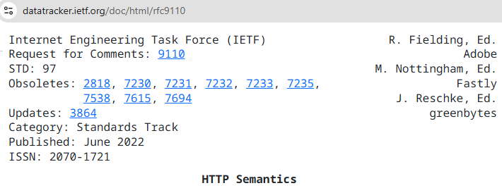

- Request:
- метод;
- URI;
- версия протокола (HTTP/1.1);
- заголовки (пары: имя/заголовок);
- параметры (пары: имя/заголовок);
- расширение.
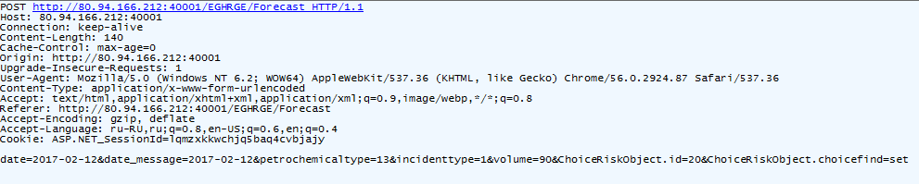

- Response:
- версия протокола (HTTP/1.1);
- код состояния (1xx, 2xx, 3xx, 4xx, 5xx);
- пояснение к коду состояния;
- заголовки (пары: имя/заголовок);
- расширение.
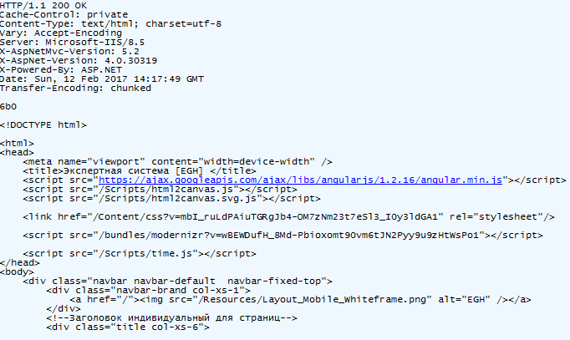

- Request-методы:
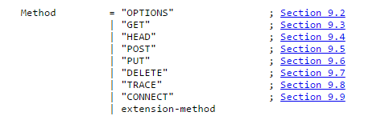

- Заголовки:
- General: общие заголовки, используются в запросах и ответах;
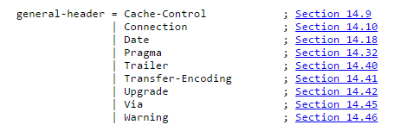

- Request: используются только в запросах;
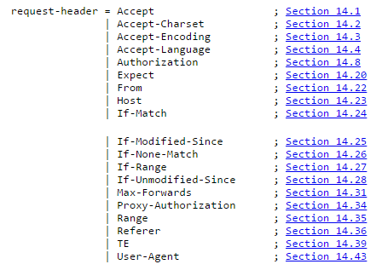

- Response: используются только в ответах;
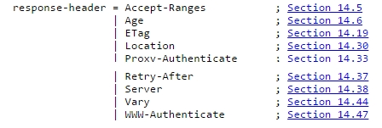

- Entity: для сущности в ответах и запросах.
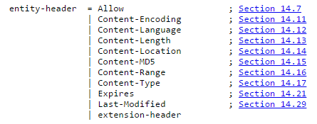

- Response: Код состояния:
- 1xx: информационные сообщения;
- 2xx: успешный ответ;
- 3xx: переадресация;
- 4xx: ошибка клиента;
- 5xx: ошибка сервера.

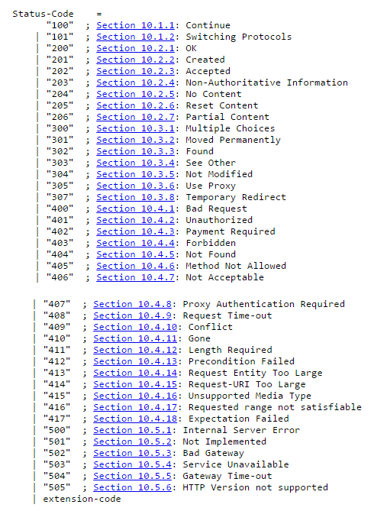

- URI: Uniform Resource Identifier – унифицированный идентификатор ресурса (документ, изображение, файл, служба, электронная почта,…).

- URL: Uniform Resource Location - унифицированный локатор ресурса , содержащий местонахождение ресурса и способ обращения (протокол) к ресурса, описывает множество URI.

- URN: Uniform Resource Name - унифицированное имя ресурса – URI, имя ресурса, не содержащее месторасположение и способ доступа к ресурсу. В будущем URN должен заменить URL (для решения проблем с перемещением ресурсов в Internet).

- URI, URL, URN – рекомендуется использовать термин URI

- STD 66:
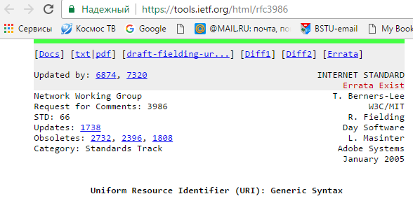
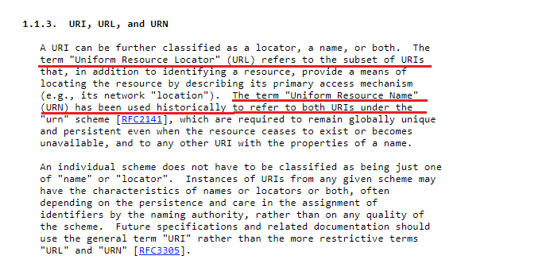

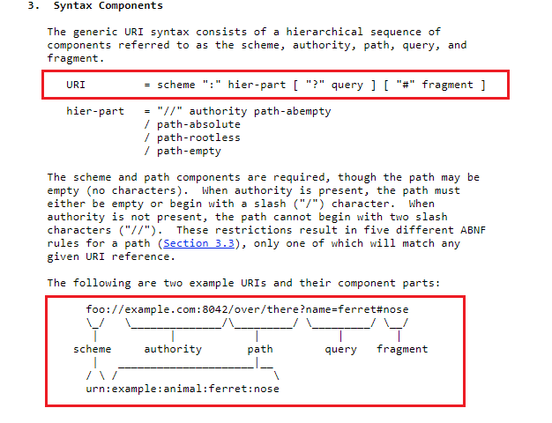

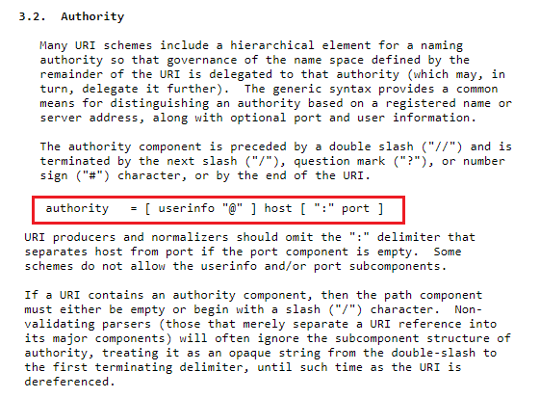

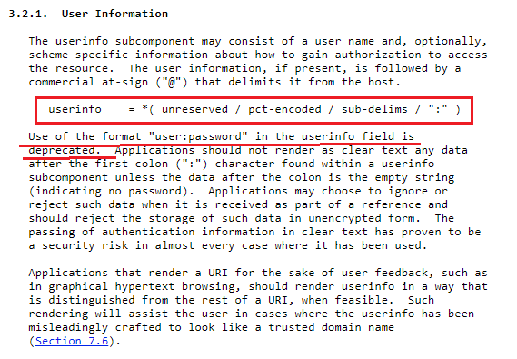

- PURPL: Persistent Uniform Resource Locator – постоянный унифицированный локатор ресурса. Например: http://purpl.by/bstu/faculties/lh/lv.html, http://purpl.by – указывает на БД, в которой по имени bstu можно найти URL http://www.bstu.by и получить искомый URL - http://www.bstu.by/faculties/lh/lv.html. Доступ к конечному ресурсу через redirect.

- Клиент: web-браузер

- Web-браузер:

Компонент | Назначение | Стандарты
Networking | Открывает соединения, шлёт HTTP-запросы, получает ответы | HTTP/1.1, HTTP/2, HTTP/3 (IETF RFC 9110–9114), TLS, QUIC, URL
HTML-парсер,  DOM-модель | Читает HTML, строит DOM-дерево, обрабатывает теги | HTML Living Standard, DOM Standard (WHATWG)
CSS-парсер, стилизация | Разбирает CSS, строит CSSOM, применяет стили к DOM | CSS (W3C: CSS2.1, Selectors, Flexbox, Grid, …)
Layout / Rendering | Объединяет DOM+CSSOM, считает layout, рисует пиксели | CSS Box Model, Layout/Transforms/Animations, Canvas, SVG (W3C)
JS-engine | Выполняет JavaScript-код (парсинг, JIT, GC) | ECMAScript (ECMA-262), Intl, JSON
JS API | Даёт JS доступ к DOM, сети, хранилищам, медиа, …. | HTML (WHATWG), Fetch, URL, Indexed DB, WebRTC, WebCrypto …
Security / Sandbox | Изоляция origin, CORS, CSP, политика iframes, … | Same-origin (HTML), CORS, CSP, …
UI, навигация, история) | Управляет переходами по URL, историей, загрузкой страниц | HTML (History API, navigation), URL Standard, HTTP
Extensions | Загружает и выполняет код расширений, даёт им API браузера | W3C:WebExtensions

- Web-браузер: генерация HTTP-запросов.
- адресная URI-строка (GET);
- HTML-тег: <form>;
- HTML-тег: <a> (GET);
- HTML-тег: <img> (GET);
- HTML-тег: <script> (GET);
- HTML-тег: <link> (GET);
- HTML-тег: <audio> (GET);
- HTML-тег: <video> (GET);
- HTML-тег: <frame> GET), не поддерживается в HTML5;
- Объект web-браузера:XMLHTTPRequest;
- JavaScript API: web-сокеты.

- Web-браузер: модель DOM (W3C): представление HTML-документа web-браузером, интерфейс JavaScript для доступа к содержимому HTML-документа.
- Модель DOM: три уровня DOM0, DOM1, DOM2, DOM3; современные браузеры уровня 2 с элементами уровня 3.
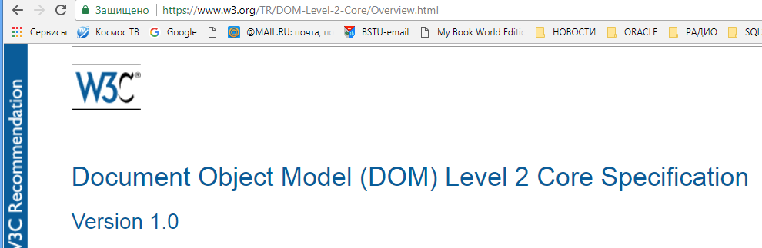

- Модель DOM: содержит описание JavaScript (ECMAScript)
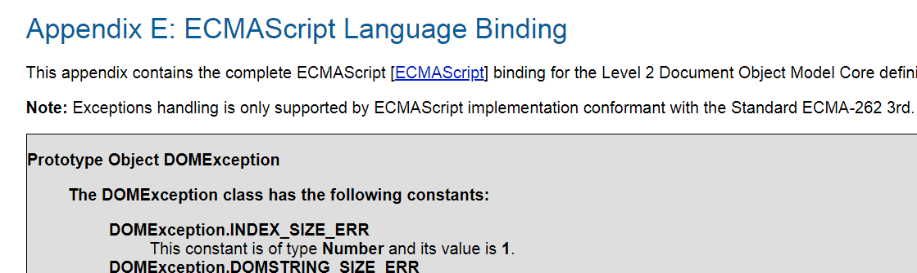

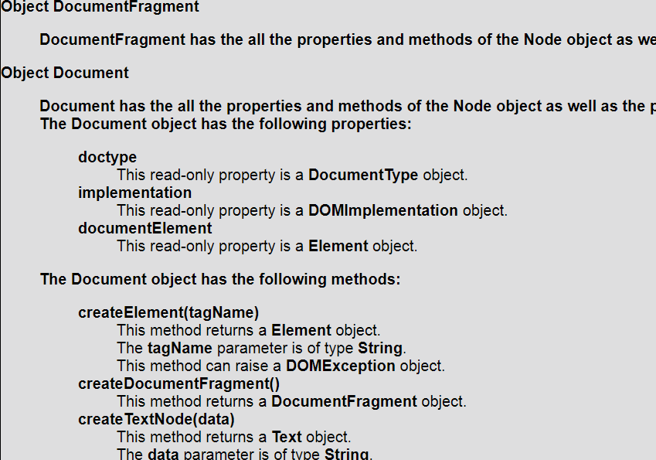
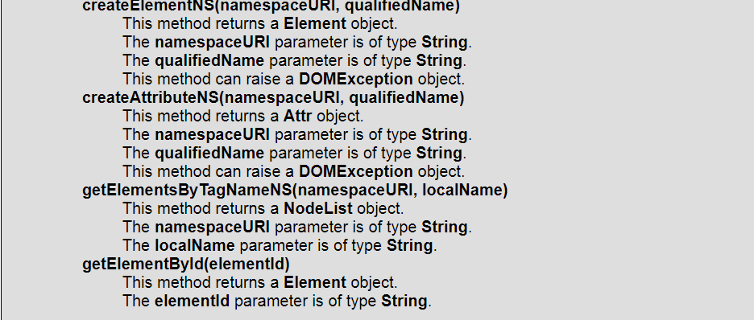

- Web-браузер: HTML5, CSS3, SVG, JavaScript (ECMAScript5, ECMA-262-6, ECMA-262-7).
- ECMA: European Computer Manufacturers Association
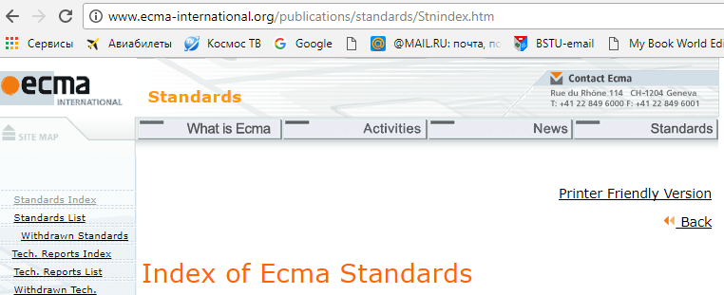
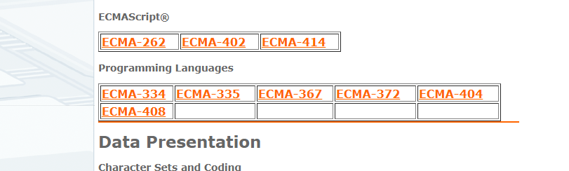

- Web-серверы: IIS (Microsoft), Apache (Apache Software Foundation), WebSphere (IBM), WebLogic (Oracle), Glassfish (Oracle), Apache Tomcat(Apache Software Foundation), nginx (И.Сысоев),…
